改革开放和社会主义现代化建设新时期
一、伟大的历史转折
1.中共十一届三中全会
(1)背景：关于真理标准问题的讨论
①时间：1978年5月。
②内容：强调实践是检验真理的唯一标准，否定了“两个凡是”的错误观点，重新确立了实事求是的马克思主义思想路线。
③意义：纠正了长期以来束缚人们的“左”的错误，成为拨乱反正和改革开放的思想先导，为历史性转折作了重要的思想理论准备。
(2)时间地点：1978年12月，在北京召开。
(3)内容
①以邓小平的《解放思想，实事求是，团结一致向前看》重要讲话为指导。
②决定停止使用“以阶级斗争为纲”的错误口号，作出把全党工作着重点转移到社会主义现代化建设上来、实行改革开放的历史性决策。
③恢复了党的民主集中制的优良传统，审查解决了历史上遗留的一批重大问题和一些重要领导人的功过是非问题。
(4)影响
①实现了新中国成立以来党的历史上具有深远意义的伟大转折。
②开启了改革开放和社会主义现代化建设新时期。
[拓展]中国共产党历史上三次工作重心的转移
(1)1927年，国民革命失败后，由城市转移到农村，开辟农村革命根据地，以农村包围城市。
(2)1949年，党的七届二中全会决定将工作重心由农村转移到城市。
(3)1978年，中共十一届三中全会决定从“以阶级斗争为纲”转移到“以社会主义现代化建设为中心”。
2．拨乱反正、平反冤假错案：按照实事求是、有错必纠的原则加快平反冤假错案的步伐。
3．中共十一届六中全会：1981年6月在北京举行，通过了《关于建国以来党的若干历史问题的决议》，对统一全党思想，开展改革开放新的伟大革命，打下了重要的思想基础。
4．1982年宪法：五届全国人大五次会议通过，宪法中增加了适应改革开放和社会主义现代化建设的新规定，标志着我国社会主义民主政治建设进入新的阶段。
二、改革开放进程
1.对内改革
(1)农村：改革首先在农村取得突破。家庭联产承包责任制在全国各地逐步推广开来。到1983年，农业总产值和农民收入明显增加。
〔图解历史〕
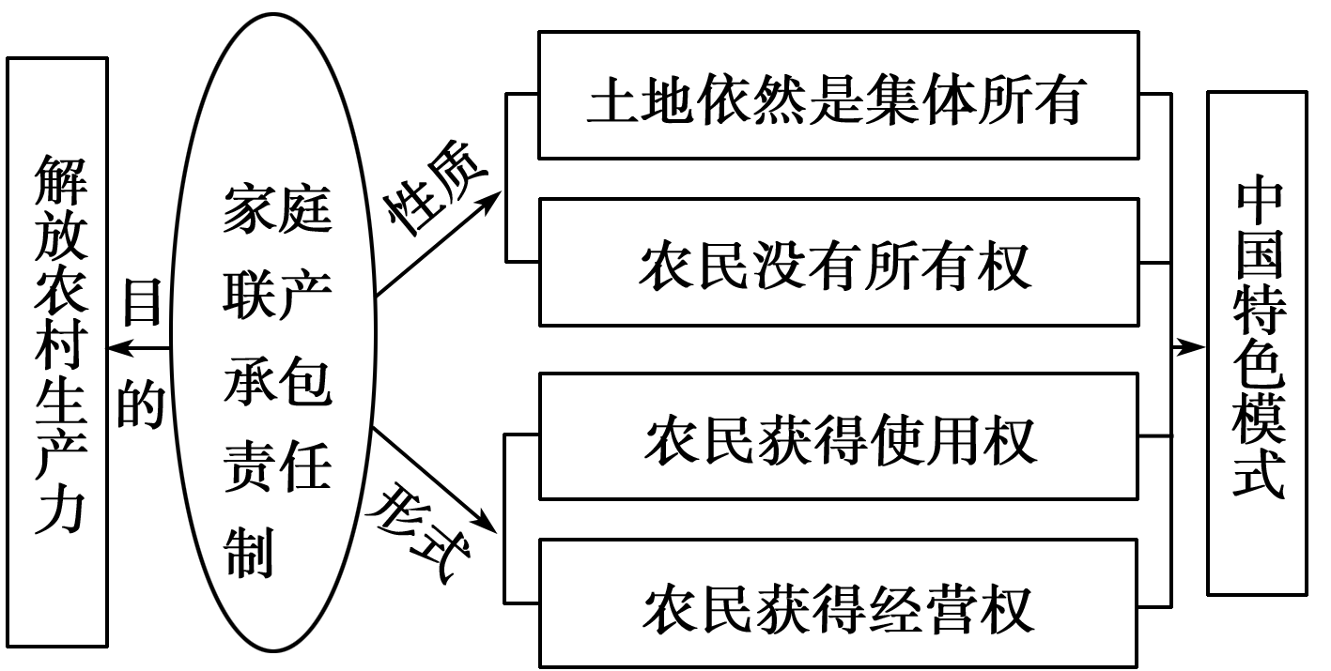
(2)城市：1984年，城市改革全面展开，国营企业广泛推行承包经营责任制，个体经济、私营经济和外商投资企业也发展起来。
2．对外开放迈出重大步伐
1980年5月，党和国家决定在深圳、珠海、汕头、厦门设立经济特区。相继开放沿海港口城市、沿海经济开放区，建立海南经济特区、上海浦东新区。
3．改革开放的战略
(1)1982年，邓小平在中共十二大开幕式上提出建设有中国特色的社会主义重大命题，对全面开展社会主义现代化建设作出部署。
(2)1987年，中共十三大提出社会主义初级阶段理论，确立“以经济建设为中心，坚持四项基本原则，坚持改革开放”的基本路线，制定了“三步走”的现代化发展战略。
(3)1992年，邓小平发表南方谈话，深刻阐述了社会主义的本质、计划和市场的关系等重大问题，强调党的基本路线要管一百年，动摇不得。邓小平的南方谈话，对加快推进改革开放产生深远影响。
(4)1992年，中共十四大明确我国经济体制改革的目标是建立社会主义市场经济体制。随后，我国按照建立现代企业制度的总体思路推进国有企业改革。
(5)1997年，中共十五大提出党在社会主义初级阶段的基本纲领，明确公有制为主体、多种所有制经济共同发展是我国社会主义初级阶段的一项基本经济制度。
(6)2001年，我国加入世界贸易组织，更深层次地参与经济全球化进程。
(7)中央还提出并实施了科教兴国、可持续发展、西部大开发、“引进来”和“走出去”相结合等重大战略，有力推动了中国特色社会主义事业的跨世纪发展。
(8)2002年，中共十六大明确了全面建设小康社会的奋斗目标，强调21世纪头20年是一个必须紧紧抓住并且可以大有作为的重要战略机遇期。十六大以后，我国积极推动经济社会全面、协调、可持续发展，完善社会主义市场经济体制，发挥市场在资源配置中的基础性作用，加强和改善宏观调控，推动经济又好又快发展。
(9)2007年，中共十七大阐述了中国特色社会主义道路的基本内涵，提出实现全面建设小康社会目标的新要求。我国不断深化改革、扩大开放，加快推进以改善民生为重点的社会建设，成功应对各种风险挑战，为全面建成小康社会打下坚实基础。
三、中国特色社会主义理论体系的概括提出
1.提出背景：是中国共产党在领导改革开放和社会主义现代化建设的伟大实践中逐步形成的，中共十七大首次概括提出。
2．主要内容
理论 | 开始形  成时间 | 解决核  心问题 | 主要内容 | 地位  确立 | 意义
邓小平理论 | 1978年中共十一届三中全会以后 | 在中国建设社会主义、巩固和发展社会主义的基本问题 | 解放思想，实事求是，实现全党工作中心向经济建设的转移，实行改革开放。 | 1997年  中共十五大上被写入党章 | 成功开创了中国特色社会主义
“三个代表”重要思想 | 1989年中共十三届四中全会以后 | 什么是社会主义、怎样建设社会主义和建设什么样的党、怎样建设党的认识 | 积累了治党治国新的宝贵经验 | 2002年  中共十六大上被写入党章 | 开创全面改革开放新局面，成功把中国特色社会主义推向21世纪
科学发展观 | 2002年中共十六大以后 | 实现什么样的发展、怎样发展等重大问题 | 以人为本、全面协调可持续发展，着力保障和改善民生，促进社会公平正义 | 2007年中共十七大上被写入党章 | 成功在新形势下坚持和发展中国特色社会主义
3.总体意义：中国特色社会主义理论体系，是中国共产党领导改革开放和社会主义现代化建设伟大实践的理论结晶，是坚持和发展中国特色社会主义的行动指南，实现了马克思主义中国化新的飞跃。
四、改革开放和社会主义现代化建设的巨大成就
1.综合国力不断提升：国民经济保持快速增长，国内生产总值保持较快增长，科技重点项目取得突破，基础设施走在世界前列。
2．“一国两制”与祖国统一大业
(1)“一国两制”构想
①提出：20世纪80年代初，邓小平提出“一个国家，两种制度”的构想。
②内涵：在一个中国前提下，国家主体坚持社会主义制度，香港、澳门、台湾保持原有的资本主义制度长期不变。在国际上代表中国的，只能是中华人民共和国。
(2)成就
①香港、澳门回归：1997年7月1日，中国对香港恢复行使主权，中华人民共和国香港特别行政区正式成立。1999年12月20日，中国对澳门恢复行使主权，中华人民共和国澳门特别行政区正式成立。
②港澳回归后的发展：中央政府严格按照宪法和特别行政区基本法办事，全力支持特别行政区政府依法施政、发展经济、改善民生，取得显著成绩。香港、澳门社会保持稳定，经济更加繁荣，显示了“一国两制”方针的强大生命力。
③与台湾地区关系的发展：1979年全国人大常委会发表《告台湾同胞书》；1992年11月，大陆海峡两岸关系协会与台湾海峡交流基金会达成在“海峡两岸同属一个中国，共同努力谋求国家统一”的共识，后被称为“九二共识”；1993年4月，两岸在新加坡举行“汪辜会谈”，标志着两岸关系发展迈出了重要一步；2005年3月，十届全国人大三次会议通过《反分裂国家法》，表明全中国人民维护国家主权和领土完整的共同意志和坚定决心；2005年，连战访问大陆，成功开启两岸政党交流；2008年12月，两岸全面直接双向通邮、通商、通航的“三通”迈开实质性步伐；大陆实施多项对台惠民政策，两岸交流交往不断深化。
3．国际影响力不断扩大
(1)中共十一届三中全会以后
①我国的外交政策的调整：朝着为改革开放和现代化建设服务的方向进行战略性调整。邓小平明确提出“和平和发展是当代世界的两大问题”的论断，中国坚决反对任何霸权主义，始终坚持独立自主。
②外交成果：1978年8月，中国同日本签订《中日和平友好条约》。1979年1月，中美两国正式建交。1989年，中苏两国实现关系正常化。
③外交政策调整的意义：中国外交得到全方位发展，一个有利于中国改革开放和现代化建设的外部环境初步形成。到1992年，同中国建交的国家达154个。
(2)20世纪90年代到2001年
①我国积极发展新型大国关系，分别同俄罗斯、美国、法国、英国、日本及欧盟等建立了发展面向21世纪双边关系的基本框架。
②面对美国侵犯中国主权的野蛮暴行和在双边关系中挑起的种种事端，中国进行针锋相对的斗争，维护了国家主权和民族尊严。
③中国积极发展同周边国家和地区的睦邻友好关系，倡导并推动建立“中国—东盟自由贸易区”，成立上海合作组织。
④中国以更加开放的姿态积极参与以联合国为中心的多边外交活动。
⑤2001年，中国在上海成功举办亚太经合组织第九次领导人非正式会议，为促进亚太地区经济的恢复和发展产生积极影响。
⑥世纪之交，我国建立起全方位多层次的对外关系新格局，国际影响力显著提高。
(3)进入21世纪
①外交战略：我国始终不渝走和平发展道路，致力于维护世界和平，促进各国共同发展，提出“大国是关键、周边是首要、发展中国家是基础、多边是重要舞台”的外交总体布局，积极开展一系列富有成效的外交活动。
②外交成果：中美关系总体稳定，中俄关系高水平发展，周边关系取得突破。2002年11月，中国同东盟国家签署《南海各方行为宣言》，为相关国家在南海开展务实合作奠定了政治基础。2003年，中国与欧盟确定建立全面战略伙伴关系，双方经贸合作迅速发展。2008年国际金融危机爆发后，中国致力于推动全球经济治理体系改革。从2009年开始，中国和其他金砖国家领导人建立定期会晤机制，增强了新兴市场国家和发展中国家在全球治理中的代表性和发言权。中国还积极参与安全与反恐等全球性问题的国际合作，充分展示负责任大国的形象。

主题 从“史料实证”“历史解释”角度认识改革开放的进程
[史料一]20世纪七八十年代中国的社会变革
农村 | 城市
农村家庭联产承包责任制是建立在土地公有制基础上的，土地所有权仍归集体所有，而农民通过承包则取得了对土地的使用权，即经营权。这种责任制使农民获得生产和分配的自主权。提高了农民的劳动热情，促进了农业生产力的发展 | 在坚持公有制经济的主体地位并使之进一步壮大的前提下，多种经济成分得到发展，原来那种与现实生产力水平不完全适应的单一公有制结构有很大改变。按照政企分开、所有权和经营权适当分离的原则，改变了统收统支的国营企业经营方式，扩大了企业的生产经营自主权
——据胡绳《中国共产党的七十年》整理
[史料二]新时期经济体制改革主要分为以下五个阶段：
第一阶段：在计划经济体制中引进市场机制阶段
第二阶段：建立有计划的商品经济体制阶段
第三阶段：建立市场经济体制阶段
第四阶段：完善市场经济体制阶段
第五阶段：深化经济体制改革阶段(2012.10至今)
——摘编自白永秀等《新中国70年经济改革
发展的历史回顾、成就、问题与展望》
[史料三]1978年起，政府推进家庭联产承包责任制，提高部分农产品的价格，扶持乡镇企业发展等，这些措施推动了农村经济的快速发展，减少了农村贫困人口的数量。1986年6月，国务院成立了贫困地区经济开发领导小组，此后我国农村的扶贫工作进入到大规模开发式扶贫阶段。2000年底，农村贫困人口大幅度减少，农村贫困地区的群众温饱问题基本得到解决。进入21世纪，全国经过从开展整村推进扶贫到精准式扶贫，农村贫困人口由2012年的9 899万人减少到2018年底的1 660万人，连续6年超额完成千万(级)减贫任务，贫困发生率减少到1.7%。
——摘编自燕连福等《我国扶贫工作的历程、
经验与持续推进的着力点》
[史料四]
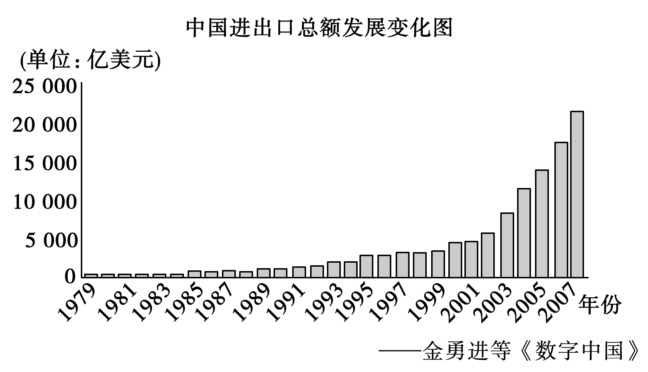
[问题](1)根据史料一，说明20世纪七八十年代农村和城市经济体制改革的相同点。
(2)根据史料二并结合所学知识，分析中国经济体制改革的特点。第三阶段初期，中国是如何从思想和实践上全面突破“计划经济”体制的？
(3)根据史料三并结合所学知识，指出新时期我国农村扶贫工作的具体做法及其取得成就的原因。
(4)根据史料四并结合所学知识，分析中国新时期外贸状况形成的主要原因。
[提示](1)相同点：坚持公有制性质；所有权与经营权分开；解放和发展生产力；政府放权让利；触动了原有的经济体制；调动了劳动者生产积极性。
(2)特点：改革具有阶段性、渐进性；从计划经济体制向社会主义市场经济体制转变；以农村为突破口，以农村改革推动城市改革；先试点再推广。
突破：思想上，1992年春邓小平“南方谈话”；实践上，逐步建立社会主义市场经济体制。
(3)做法：推进家庭联产承包责任制；提高部分农产品的价格；扶持乡镇企业发展；国家成立专门扶贫领导机构；从救济式扶贫到开发式扶贫再到精准扶贫。
原因：改革开放的实施；社会经济的快速发展；社会生产力水平的提高；国家扶贫政策的出台和政策及时调整；人民群众的辛勤劳动和艰苦奋斗。
(4)原因：中共十一届三中全会确立了以经济建设为中心和实行改革开放的决策；计划经济体制逐步过渡到社会主义市场经济体制；中国加入世界贸易组织。
[拓展]中国改革开放的历史进程
(1)第一阶段(1978—1984年)：初步探索和局部实验阶段。
改革的重点在农村，以家庭联产承包责任制为主要内容的农村经济体制改革全面展开，成效显著；城市经济体制改革开始试点，各种形式的责任制开始出现；第一批经济特区设立。
(2)第二阶段(1984—1992年)：以城市为中心的全面改革开放阶段。改革的重点从农村转向城市，以扩大企业自主权为核心的经济体制改革全面展开，改革从经济领域向政治、科技、教育、社会生活等领域延伸；进一步开放沿海城市，扩大了对外开放的步伐。
(3)第三阶段(1992—2012年)：以建立社会主义市场经济体制为核心的综合改革阶段。
通过长期的探索，中国终于明确了改革的最终目标是要建立社会主义市场经济体制，企业改革的最终目标是建立现代企业制度，改革目的从增产转变为增效，从重数量转变为重质量；中国进一步推进对外开放，2001年加入世界贸易组织。
(4)第四阶段(2012年至今)：中国特色社会主义建设的新时代。中共十八大以来，以习近平同志为主要代表的中国共产党人，紧紧围绕坚持与发展中国特色社会主义、实现“两个一百年”奋斗目标和中华民族伟大复兴的中国梦，提出一系列治国理政的新理念、新战略。

